отчёта по первой лабораторной работе

Операционные Системы

АДОЛЕ ФЕЙТ

Содержание

# Цель работы

Ознакомление с файловой системой Linux, её структурой, именами и содержа- нием каталогов. Приобретение практических навыков по применению команд для работы с файлами и каталогами, по управлению процессами (и работами), по про- верке использования диска и обслуживанию файловой системы.

# Задание

1. Выполнил все примеры, приведённые в первой части описания лабораторнойработы

* 1

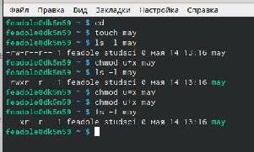

Выполнение пример 1.

* 2

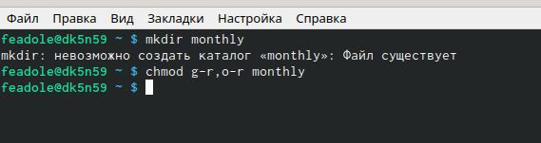

Выполнение пример 2.

* 3

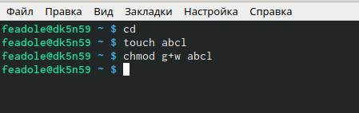

выполнение пример 3.

1. Выполнил следующие действия:

* Скопируйте файл /usr/include/sys/io.h в домашний каталог и назовите его eqiuipment

Скопируйте файл

Скопируйте файл

* Создал файл ski.plases и переместил файл eqiuipment в каталог ~/ski.plases.
* Переименул файл ~/ski.plases/eqiuipment в ~/ski.plases/equiplist.
* Создал в домашнем каталоге файл abc1 и скопировал его в каталог ~/ski.plases, назвал его equiplist2
* Создал каталог с именем equipment в каталоге ~/ski.plases.
* Переместите файлы ~/ski.plases/equiplist и equiplist2 в каталог ~/ski.plases/equipment.
* Создал и переместите каталог ~/newdir в каталог ~/ski.plases и назвал его plans

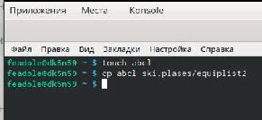

Десйствие

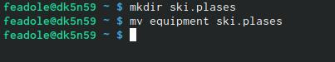

Десйствие

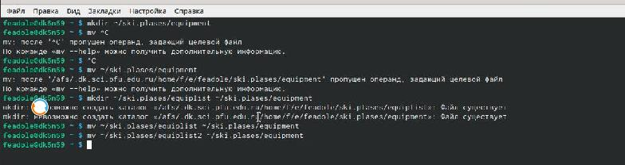

chmod

1. Определил опции команды chmod

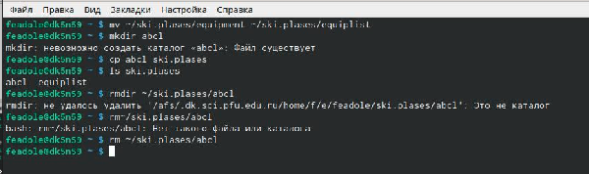

Десйствие

1. Проделал приведённые ниже упражнения

* Просмотрил содержимое файла /etc/password.

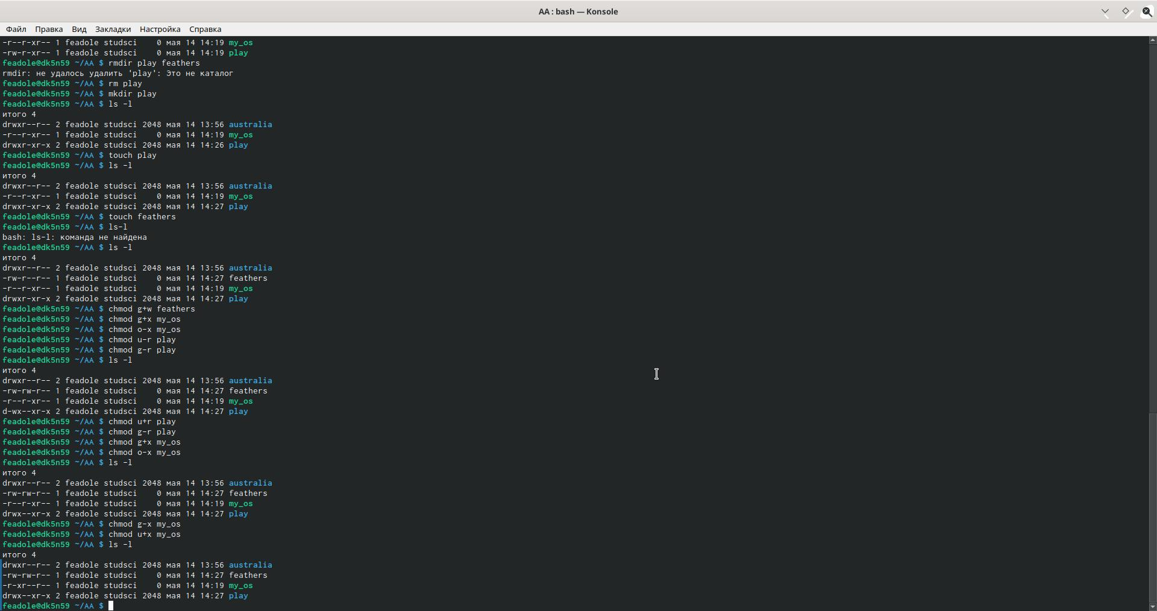

Десйствие

* Скопируйте файл ~/feathers в файл ~/file.old.
* Переместите файл ~/file.old в каталог ~/play.
* Скопируйте каталог ~/play в каталог ~/fun.
* Переместите каталог ~/fun в каталог ~/play и назовите его games

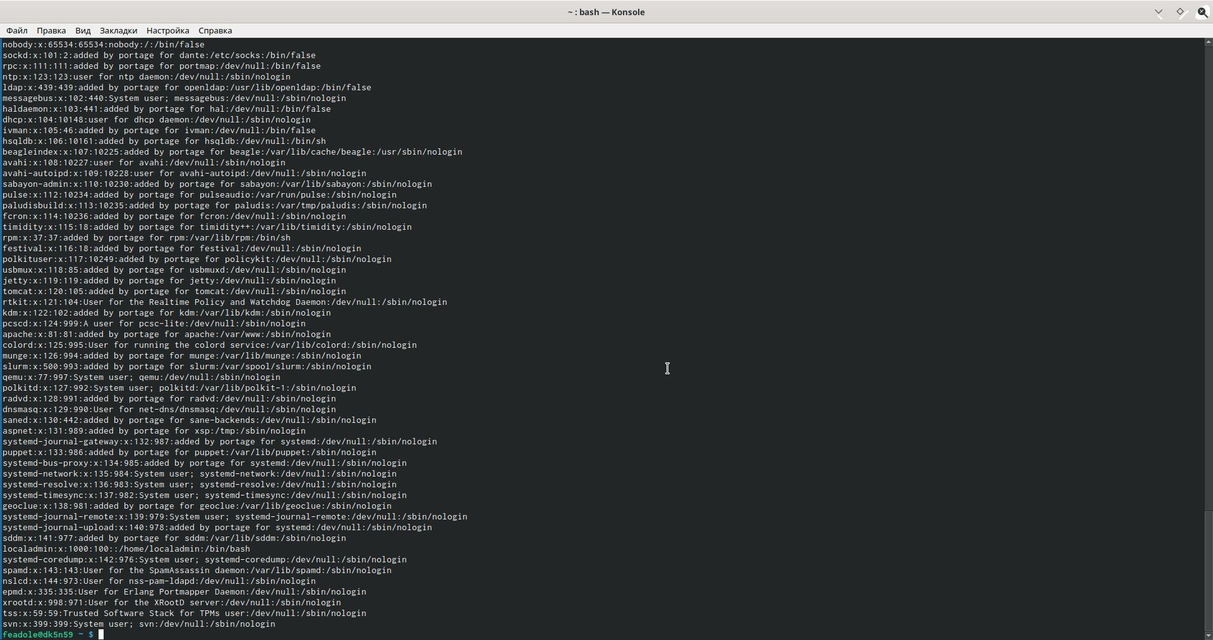

Десйствие

* Лишите владельца файла ~/feathers права на чтение.

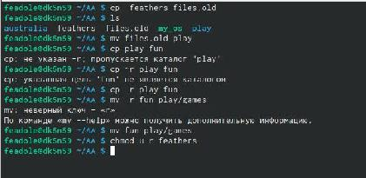

Десйствие

* попытался просмотреть файл ~/feathers командой cat, он не работает “доступа нет”
* попытался скопировать файл ~/feathers, он не работает “доступа нет”
* Дал владельцу файла ~/feathers право на чтение.
* Лишите владельца каталога ~/play права на выполнение.
* Перейдите в каталог ~/play. Он успешно работал.
* Дайте владельцу каталога ~/play право на выполнение.

1. Прочитайте man по командам mount, fsck, mkfs, kill.

* mount используется для подключения (монтирования) файловых систем и переносных накопителей
* 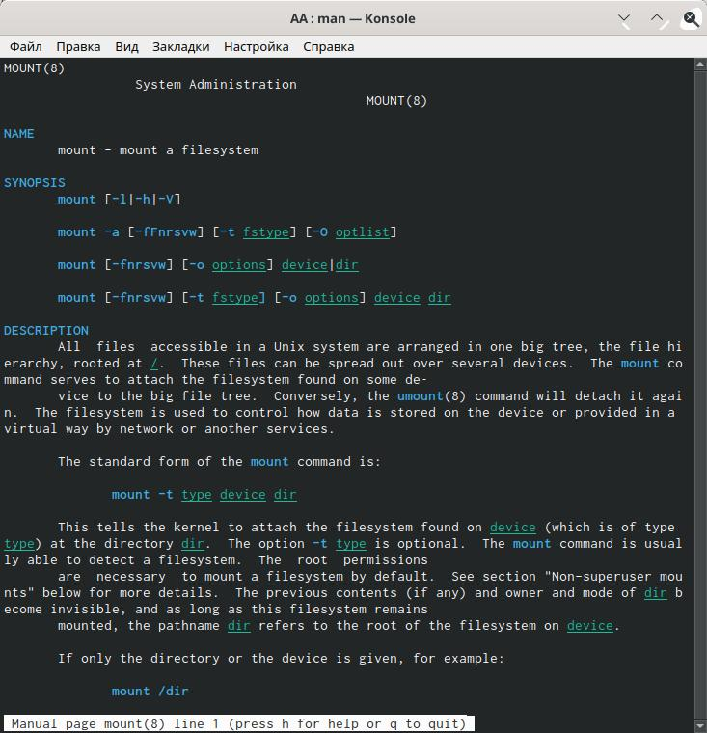
* Команда man
* fsck - проверяет файловую систему и исправляет в одной или нескольких файловых системах Linux

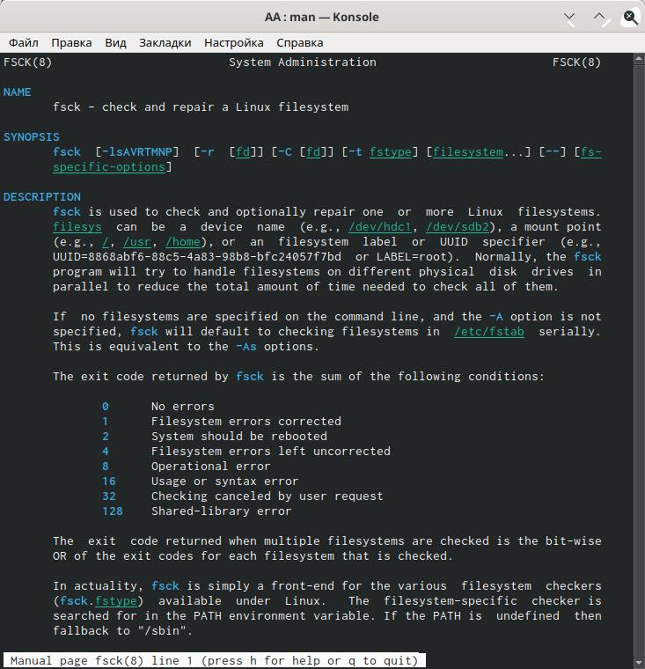

Команда man

* mkfs - позволяет создать файловую систему Linux

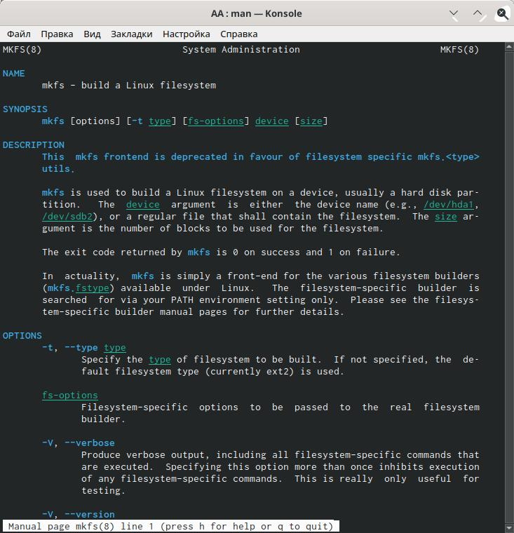

Команда man

* kill - убивает процесс

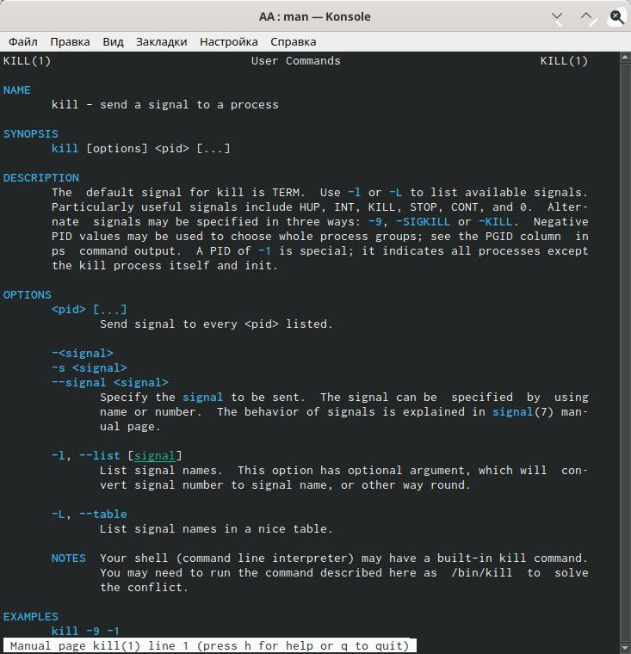

Команда man

# Выводы

Ознакомилась с файловой системой Linux, её структурой, именами и содержанием каталогов. Приобрела практические навыки по применению команд дляработы с файлами и каталогами, по управлению процессами (и работами), по проверке использования диска и обслуживанию файловой системы.

## Контрольные вопросы

1. На моем компьютере установлена NTFS – основная файловая система семейства Windows NT. TmpFS — это быстрая и эффективная файловая система в ОЗУ, а не на ПЗУ, как прочие ФС. Предназначена для временного хранения файлов с оптимальным расходом памяти и скоростными характеристиками. Обычно используется при монтировании в каталог /tmp, в котором много постоянно меняющихся временных мелких файлов, поэтому может быть целесообразно размещать их в памяти. Ext4 - журналируемая файловая система, используемая в ОС на ядре Linux. Основана на файловой системе Ext3, но отличается тем, что в ней представлен механизм записи файлов в непрерывные участки блоков (екстенты), уменьшающий фрагментацию и повышающий производительность.
2. /bin - основные программы, необходимые для работы в системе: командные оболочки shell, основные утилиты

* /boot - каталог, который содержит ядро системы— главную программу, загружающую и исполняющую все остальные
* /dev - каталог, в котором содержатся псевдофайлы устройств. с точки зрения linux все физические устройства, как главные, так и периферийные, представляют собой файлы особого типа, в которые система может записывать данные и из которых она может их считывать. пользователь не должен работать с этими файлами, поскольку запись неправильных данных в файл устройства может повредить устройство или хранящиеся на нём данные
* /etc - в этом каталоге содержатся системные конфигурационные файлы — текстовые файлы, которые считываются при загрузке системы и запуске программ и определяют их поведение. настройка и администрирование linux в конечном итоге сводится к редактированию этих файлов, даже если оно выполняется при помощи графических средств конфигурирования системы
* /home - в структуре файловой системы linux каждый пользователь имеет отдельный личный каталог для своих данных (т.н. домашний каталог), и все пользовательские каталоги выделены в отдельный общий каталог /home
* /mnt - каталоги для монтирования файловых систем сменных устройств и внешних файловых систем
* /proc - файловая система на виртуальном устройстве, её файлы содержат информацию о текущем состоянии системы
* /root - каталог администратора системы
* /sbin - системные утилиты
* /usr - программы и библиотеки, доступные пользователю
* /var - рабочие файлы программ, различные временные данные: очереди (письма на отправку, файлы на печать и др.), системные журналы (файлы, в которые записывается информация о происходящих в системе событиях)
* /tmp - временные файлы

1. Для того чтобы содержимое некоторой файловой системы было доступно операционной системе, необходимо выполнить команду mount
   1. Основные причины нарушения целостности файловой системы: фппаратный сбой, программные прерывания, ошибка по вине человека. Команда fsck производит исправление файловой системы.
2. Создать файловую систему linux, семейства ext, на устройстве можно с помощью команды mkfs.
3. Для просмотра небольших файлов удобно пользоваться командой cat. Формат команды: cat имя-файла Для просмотра больших файлов используйте команду less — она позволяет осуществлять постраничный просмотр файлов (длина страницы соответствует размеру экрана). Формат команды: less имя-файла
4. Копирование файлов и каталогов осуществляется при помощи команды cp. Формат команды: cp [-опции] исходный_файл целевой_файл CP может осуществлять Копирование файлов в текущий или произвольный каталог.
5. Команды mv и mvdir предназначены для перемещения и переименования файлов и каталогов. Формат команды mv: mv [-опции] старый_файл новый_файлё Позволяет делать: Переименование файлов в текущем каталоге; Перемещение файлов в другой каталог; Переименование каталогов в текущем каталоге; Перемещение каталога в другой каталог; Переименование каталога, не являющегося текущим;
6. Права доступа — совокупность правил, регламентирующих порядок и условия доступа субъекта к объектам информационной системы. Права доступа к файлу или каталогу можно изменить, воспользовавшись командой chmod. Сделать это может владелец файла (или каталога) или пользователься правами администратора.